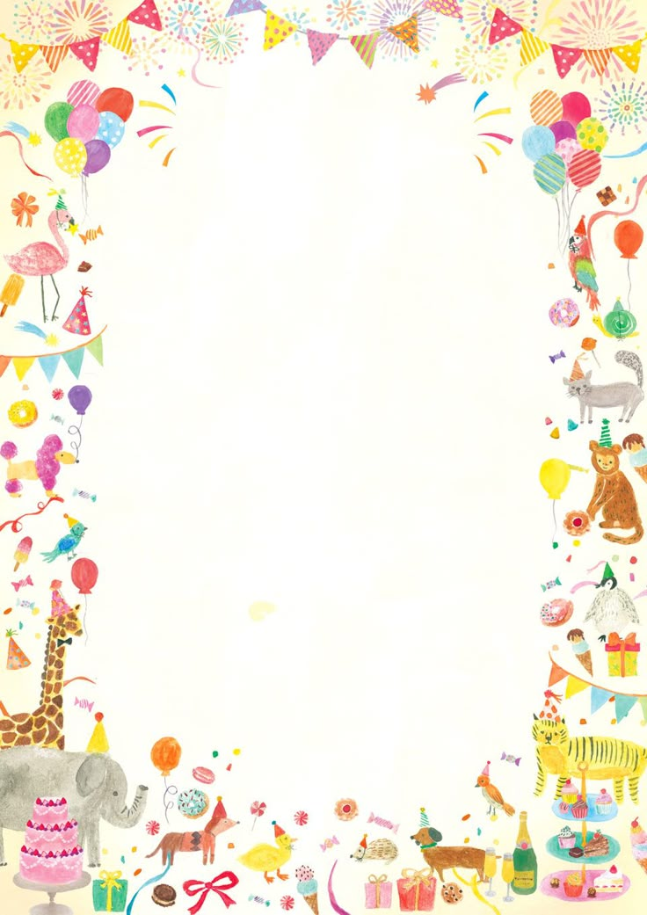
V úterý 24. 2. 2026 se v naší mateřské škole uskuteční karneval. Prosíme, aby děti přišly do MŠ v kostýmech. Děkujeme.

